Встреча Дня Победы в МОУ Садовская СОШ №2
7 мая в МОУ Садовская СОШ №2 состоялся единый классный час на тему «Есть память, которой не будет забвенья, и слава, которой не будет конца». В рамках данного мероприятия классными руководителями:
- была организована встреча учащихся с ветеранами Великой Отечественной войны;
- были показаны презентации, подготовленные самими ребятами, на основе сочетания материалов семейных архивов и основных событий истории Великой Отечественной войны;
- ребятами начальных классов была представлена литературно - музыкальная композиция «Этих дней не смолкнет слава», где прозвучали песни военных лет, стихи о войне и героях, театральные постановки.

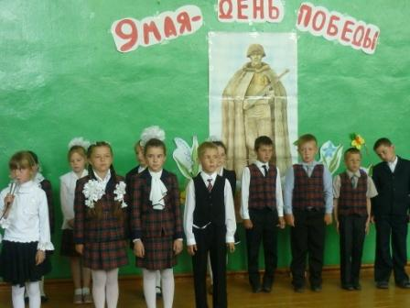

На встречу с детьми были приглашены ветераны Великой Отечественной войны: Кретова Е. Ф., Чернышов И. С., Ильиных А. А.

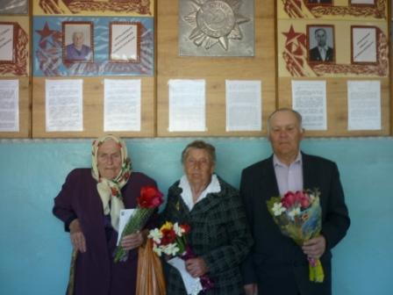

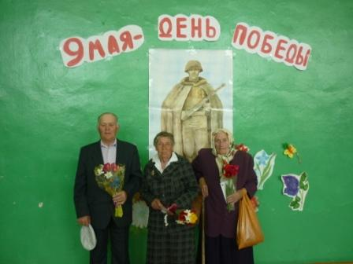
Вечером 8 мая в селе Садовое состоялся митинг памяти павших в годы войны «Свеча памяти». Ребята МОУ Садовская школа №2 подготовили творческое выступление у мемориала.
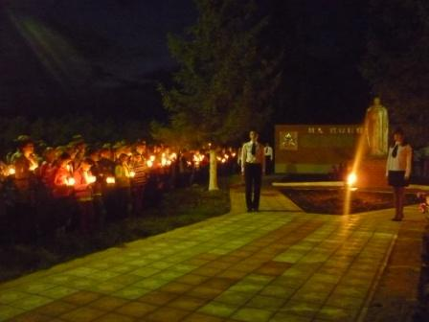

Солнечным утром 9 мая учащиеся нашей школы встретились у сельского Дома культуры, чтобы пополнить колонну односельчан, движущихся к мемориалу, и воздать дань почести всем ветеранам, отстоявшим свободу и независимость нашей Родины.
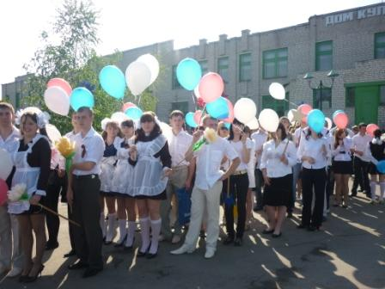

По окончании официальных торжественных мероприятий состоялся концерт в сельском Доме культуры. Наши ребята выступили там с литературно – музыкальной композицией «Пусть всегда будет мир»!
